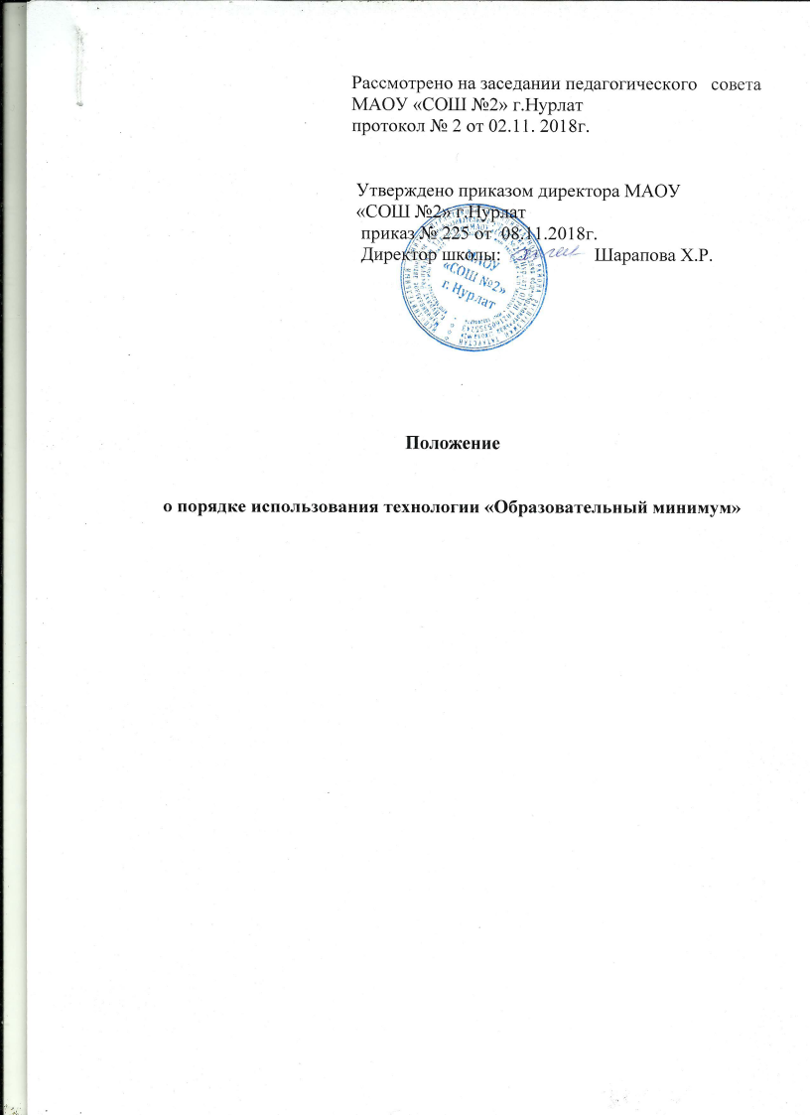

- Общие положения
  - Положение о технологии «Образовательный минимум» (далее – Положение) в Муниципальном автономном общеобразовательном учреждении «сСредняя общеобразовательная школа №2» Нурлатского муниципального района Республики Татарстан (далее МАОУ «СОШ №2» определяет порядок проведения и характер проверки образовательных минимумов знаний обучающимися 4-8,10 классов.
  - Образовательный минимум- это минимальная часть предметных знаний, которую обучающийся должен усвоить на определенном этапе учебного процесса.
  - Проверка знаний обучающихся проводится с целью обеспечения освоения всем обучающимися класса минимального объема теоретических и практических знаний по выбранному предмету.
  - Обязательный минимум знаний по предмету доводится до сведения каждого обучающегося в виде информационного листа, который также размещается на сайте образовательной организации. Дата информирования обучающегося фиксируется учителем.
  - Сдача образовательных минимумов по основным предметам является обязательной после освоения материала программы в течение учебного года и проводится один раз в четверть в течение первых трёх четвертей.
  - Образовательные минимумы проводятся по следующим предметам:
- 4 класс - русский язык, математика, окружающий мир, родной язык
- 5, 6,7,8,10 классы - русский язык, математика, два предмета профиля или предметы по выбору, который обучающийся сдает при итоговой аттестации.

- Порядок и сроки проведения образовательных минимумов

2.1. Образовательные минимумы проводятся в письменной форме.
2.2. При необходимости по заявлению родителей (законных представителей) и наличии подтверждающих документов и при согласовании с классным руководителем и заместителем директора УР сдача образовательных минимумов может проводиться досрочно.
2.3. Образовательные минимумы проводятся в сроки, установленные заместителем директора по УР. График проведения образовательных минимумов в течение учебного года должен быть представлен на сайте МАОУ «СОШ №2»
2.4. Расписание проведения образовательных минимумов утверждается и доводится до сведения участников образовательного процесса не позднее, чем за 3 недели до начала периода сдачи минимумов. В расписании предусматривается не более одного образовательного минимума в день для каждого обучающегося МАОУ «СОШ №2»
2.5. Время проведения образовательного минимума – не более 20 минут. Инструктаж по проведению образовательного минимума не входит в общее время проведения минимума. Во время проведения образовательного минимума принимаются во внимание индивидуальные особенности обучающихся.
2.6. Бланки с содержанием образовательных минимумов по предметам выдаются каждому обучающемуся не позднее, чем за 3 недели до проведения образовательных минимумов, а также представлены на школьном сайте.
2.7. Образовательные минимумы проводятся на соответствующих уроках по учебному расписанию в письменной форме в присутствии учителя и заместителя директора по УР. Для написания образовательного минимума ученикам выдается бланк для ответов со штампом МАОУ «СОШ №2»
2.8. Во время проведения образовательного минимума обучающимся запрещается пользоваться мобильными телефонами, учебными, справочными и иными пособиями. Работы обучающихся, допустивших нарушения настоящего Положения при выполнении образовательного минимума, аннулируются. Указанные обучающиеся в обязательном порядке пересдают образовательный минимум в сроки, установленные заместителем директора по УР.
2.9. Бланки ответов учитель проверяет в течение рабочего дня и заполняет таблицу результатов по классу.
2.10. Обучающиеся, пропустившие сдачу образовательного минимума по уважительным причинам, пересдают минимум в обязательном порядке в установленные заместителем директора по УР сроки.
2.11. Обучающиеся, выезжающие на российские или международные спортивные соревнования, конкурсы, смотры, олимпиады и тренировочные сборы или направляемые по медицинским показаниям в лечебно-профилактические и иные учреждения для проведения лечебно-оздоровительных и реабилитационных мероприятий в период проведения образовательных минимумов, могут сдавать их досрочно, согласовав сроки с классным руководителем и заместителем директора по УР.

3. Порядок разработки, утверждения и хранения образовательных минимумов
3.1. Содержание предметных образовательных минимумов разрабатывается учителями по учебным предметам, по которым проводится контроль знания образовательного минимума,
согласовывается соответствующими методическими объединениями, и утверждается на Педагогическом совете МАОУ «СОШ №2».
3.2. Содержание образовательных минимумов по предметам «математика» и «русский язык» для учеников 4 классов разрабатывается в соответствии с содержанием ФГОС начального общего образования, содержания примерной основной образовательной программы начального общего образования и с учетом реализуемой рабочей программы МАОУ «СОШ №2».
3.3. Содержание образовательных минимумов по предметам «математика» и «русский язык» для учеников 5-8 классов разрабатывается в соответствии с содержанием ФГОС основного общего образования, содержания примерной основной образовательной программы основного общего образования и с учетом реализуемой рабочей программы
МАОУ «СОШ №2»
При этом рекомендуется использовать соответствующие кодификаторы элементов содержания и требований к уровню подготовки обучающихся для проведения основного государственного экзамена, разработанные ФГБНУ «Федеральный институт педагогических измерений».
3.4. Содержание образовательных минимумов по предметам «математика» и «русский язык» для учеников 10 классов разрабатывается в соответствии с содержанием ГОС среднего общего образования, содержания примерной основной образовательной программы среднего общего образования и с учетом реализуемой рабочей программы образовательной организации. При этом рекомендуется использовать соответствующие кодификаторы элементов содержания и требований к уровню подготовки выпускников образовательных организаций для проведения единого государственного экзамена, разработанные ФГБНУ «Федеральный институт педагогических измерений».

3.5. Содержание образовательного минимума по предмету «родной язык» разрабатывается на основании содержания учебников (учебных пособий), используемых в учебном процессе школы и входящих в региональный перечень учебной литературы, рекомендованный Министерством образования и науки Республики Татарстан, и с учетом реализуемой рабочей программы образовательной организации.
3.6. Бланки ответов хранятся у заместителя директора по учебной работе и выдаются учителю перед началом урока, на котором проводится сдача образовательного минимума.
3.7. После окончания урока проверенные бланки ответов и заполненная учителем таблица учета результатов класса сдаются заместителю директора по учебной работе, где хранятся в течение учебного года.
4. Порядок оценивания образовательных минимумов
4.1. Проверка образовательного минимума знаний осуществляется при помощи специальных проверочных листов (бланков ответов), в которые ученик должен вписать необходимые дидактические единицы образовательного минимума.
4.2. Проверочный лист должен содержать только те дидактические единицы, которые представлены в информационном листе образовательного минимума.
4.3. Оценивание образовательного минимума осуществляется по зачетной системе. Оценка «зачет» выставляется в случае полного, последовательного и правильного выполнения заданий, представленных в бланке ответов. Оценка «незачет» выставляется при наличии ошибок в выполненных заданиях или выполнения заданий в объеме менее 50% от полного объема.
4.4. Оценки за образовательный минимум в журнал не выставляются.
4.5. Учитель фиксирует результаты оценки знаний образовательных минимумов в сводной ведомости класса (Приложение1). Обучающиеся, получившие «незачет» в основной период сдачи минимумов, пересдают образовательный минимум до получения оценки «зачет» в сроки, установленные заместителем директора по УР. Количество пересдач фиксируется в сводной ведомости сдачи образовательных минимумов класса.

Приложение 1

ПРОТОКОЛ
сдачи обязательного образовательного минимума
Класс__________________
Предмет________________
Учитель________________________________________________________

№ | ФИО учащихся | Отметка о сдаче ООМ  (зачет/незачет) | Пересдача
1
2
3
4
5
6
7
8
9
10
11
12
13
14
15
16
17
18
19
20
21
22
23
23
24
25
26
27
28
29
30

Дата__________________

Подпись учителя________________

Приложение 2
ИНСТРУКЦИЯ ДЛЯ УЧИТЕЛЕЙ
Главное и неукоснительное требование тестирования по «Образовательному минимуму»: дословное заучивание всего объема теоретического материала, входящего в «Минимум»!

1) Внимательно ознакомьтесь с содержанием папки «Образовательный минимум» для определенного класса. Выделите то, на что надо обратить особое внимание обучающихся. Проверьте, не допускаете ли вы отставания от планирования, которое взято за основу составления «Минимума».
2) Разместите в начале четверти материалы «Образовательного минимума» в учебном кабинете на стенде для обучающихся. Заранее ознакомьте обучающихся с датой проверки «Образовательного минимума». Проследите, чтобы все учащиеся записали дату проведения «Образовательного минимума» в дневнике для обучающихся. Общие сроки проведения « Обязательного минимума» размещены на сайте школы.
3) Отведите время на одном из уроков, чтобы коротко проговорить с учениками по содержанию «Образовательного минимума» (прокомментировать).
- Совместно с классными руководителями доведите информацию о тестировании «Образовательный минимум» и требованиях к его выполнению до родителей обучающихся. Используйте информационные письма родителям; при необходимости отдельных родителей (чьи дети плохо успевают по предмету, систематически не выполняют д/з, пропускают уроки) уведомите о «Минимуме» лично, подчеркните важность этого тестирования и жесткость его требований.
- В указанные сроки проверьте знание «Образовательного минимума»; зафиксируйте всех обучающихся в сводной ведомости (образец размещен на сайте школы).
- Своевременное проинформировать курирующего заместителя директора по учебной работе об отсутствующих (причина: соревнования, поездка, плановое лечение и т.д.) во время основного потока сдачи образовательных минимумов.
- Проинформируйте учеников о результатах сдачи минимумов. Совместно с классным руководителем проинформируйте родителей обучающихся, у которых есть задолженности по сдаче образовательных минимумов, назначьте срок повторной аттестации.
Формы подготовки к тестированию в течение оставшегося до тестирования времени.

ПРИМЕЧАНИЕ: учитель сам выбирает формы подготовки. Это могут быть:
- Блиц-опросы по фрагменту теста на каждом уроке.
- Включение материала «Минимума» в самостоятельные, проверочные, контрольные, тестовые работы, которые проводит учитель.
- Включение материала «Минимума» в устный ответ ученика у доски.
- Проверка знания «Минимума» в парах постоянного и сменного состава, в группах.
- Промежуточный контроль всего объема, проводимый при помощи учеников-ассистентов.

Приложение 3
ПАМЯТКА для родителей
Уважаемые родители!
Для успешного проведения и сдачи Вашим ребенком образовательных минимумов (ОМ) необходимо:
-Своевременно получать информацию у классного руководителя, на стенде для учащихся и на сайте ОО в разделе «Образовательный минимум» о сроках проведения тестирования «ОМ».
-Оказывать помощь педагогам в своевременной явке Вашего ребенка на тестирование «ОМ» согласно утвержденному графику.
-Своевременно информировать классного руководителя об уважительной причине отсутствия Вашего ребенка (во время основного потока сдачи «ОМ».
-Оказывать всестороннюю поддержку Вашему ребёнку в период проведения тестирования и контроль подготовки к нему.
-Оказывать помощь педагогам в организации пересдачи
«ОМ» Вашим ребенком.

Приложение 4
Памятка обучающемуся
при подготовке к сдаче зачётов по Образовательному минимуму.

Основной формой контроля за усвоением теоретического учебного материала являются тематические зачёты по усвоению Образовательного минимума. Если Вы хорошо выучили теорию по предмету, то учителю легче научить Вас решать задачи, писать сочинения, разбирать предложения, анализировать проблемные вопросы по всем предметам, и в итоге Вы лучше подготовитесь к экзаменам.
Содержание Образовательного минимума охватывает весь обязательный материал определенной темы или раздела, который Вы должны изучить за четверть в 4 – 8,10 классах.
Образовательный минимум по всем предметам размещен на сайте школы. На школьном сайте также размещен график сдачи Образовательных минимумов.
Образовательный минимум сдают все ученики, даже те, кто болел или отсутствовал по различным причинам. Если Вы не сдали зачеты по болезни (то есть у Вас есть медицинская справка), то Вы должны сами подойти к учителю и уточнить сроки сдачи зачета.
В течение четверти на уроках учитель будет помогать Вам учить теорию образовательного минимума: проводить блиц-опросы по фрагментам Образовательного минимума; включать материал «Минимума» в самостоятельные, проверочные, контрольные, тестовые работы; спрашивать материал «Минимума» во время Ваших устных ответов. Если Вы всю теорию, предусмотренную Минимумом, успешно отвечали на уроках, то Вы можете получить зачет автоматически, как в вузах. Это решает учитель.
Рекомендуем Вам отмечать в тексте «Минимума» тот материал, который Вы уже выучили на уроках: перед зачетом Вам нужно будет только повторить.
Во время сдачи зачёта нельзя пользоваться ни учебником, ни тетрадью, ни шпаргалкой. Форма сдачи зачета – устная или письменная.
Зачеты проводятся строго по графику. У Вас есть две попытки сдать зачет по каждому предмету. Учитель Вам сообщит даты. Если Вы не подготовились и не сдали зачет со второго раза, то учитель будет звонить Вашим родителям и просить их помочь Вам, ведь Ваши успехи – это успехи и Ваших родителей тоже.
Обязательное требование сдачи зачета по Образовательному минимуму: почти дословное заучивание всего объема теоретического материала, входящего в «Минимум».
Зачет по Образовательному минимуму можно оценить: «зачет», «незачет».
«Зачёт»: ученик выучил весь материал, отвечает уверенно.
Желаем Вам успехов!
Мы уверены, что совместными усилиями учеников, учителей и родителей в школе Вы будете получать качественное образование, которое поможет Вам в дальнейшем стать настоящими специалистами.
Ваши учителя и администрация школы

